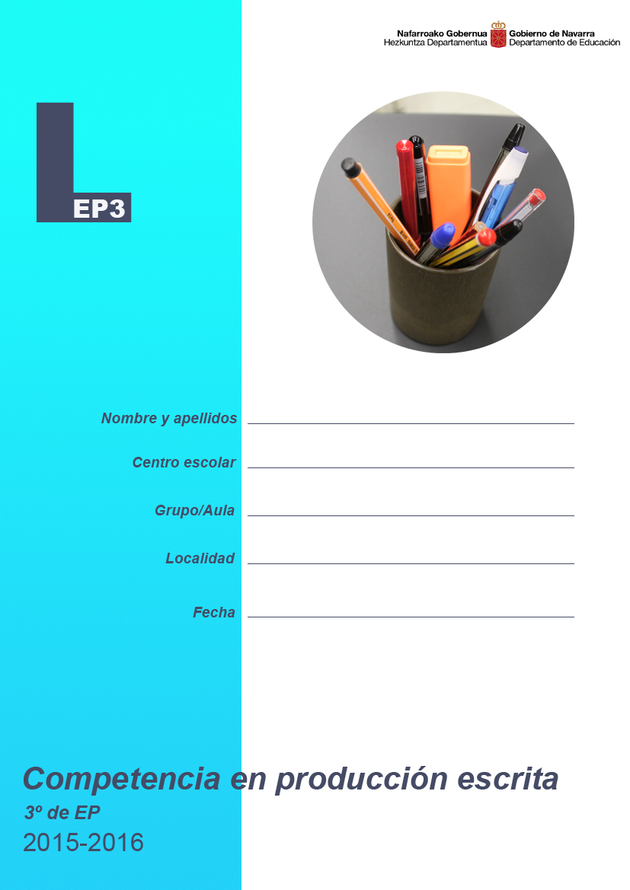

Tienes 45 minutos para hacer esta prueba.
Ahora el escritor eres tú…
¡vas a escribir tu propio cuento!
Redacción

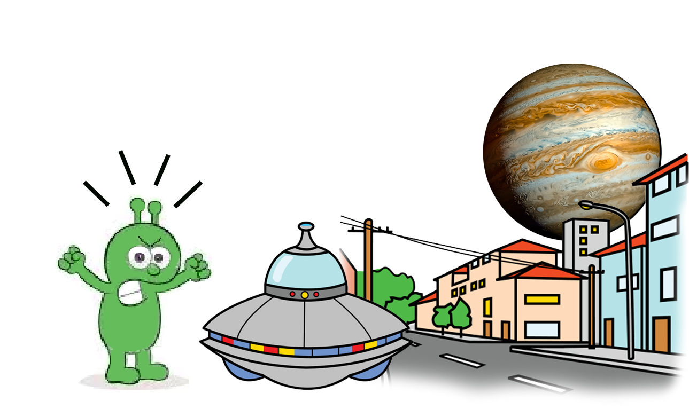
Imagina que un día vas camino del colegio cuando de repente, en mitad de la calle, te encuentras con un extraterrestre muy enfadado y a su lado un platillo volante estropeado. Entonces…

piensa

Antes de escribir bien la historia que vas a contar.

Aquí tienes algunas preguntas que te ayudarán a inventarte la historia:

- ¿Qué personajes aparecen en tu historia? ¿Cómo son? ¿Dónde están? ¿Qué hacen?
No es
necesario
que escribas nada aquí.
- ¿Qué les ocurre a los personajes? ¿Con qué problema se encuentran?
- ¿Qué hacen para solucionar el problema? ¿Cómo lo solucionan?
- ¿Cómo se soluciona el problema?
- ¿Cómo acaba la historia? ¿Qué aprenden los personajes en esta historia?

Recuerda: | - Escribe con letra clara  - Separa el texto en párrafos  - Cuida la ortografía  - ¡… Y no olvides utilizar los signos de puntuación!

…………………………..…………………………………

Fin

Ahora contesta a estas preguntas:
Marca con una X
la respuesta
que te parezca más adecuada

- ¿Te gusta la historia que has escrito? ¿Es entretenida?

  - Sí
  - No
  - No lo sé

- Si leyese tu redacción otro niño o niña, ¿crees que le gustaría?

  - Sí
  - No
  - No lo sé

- ¿Crees que has escrito con letra clara y bonita?

  - Sí
  - No
  - No lo sé

- ¿Te parece que tienes faltas de ortografía?

  - Ninguna
  - Algunas
  - Muchas

- Si tuvieras que mejorar la redacción, ¿qué cambiarías?

